ГЛАВА РЕГИОНА ПОСЕТИЛ ТЕПЛИЦУ В КИЗИЛЮРТОВСКОМ РАЙОНЕ
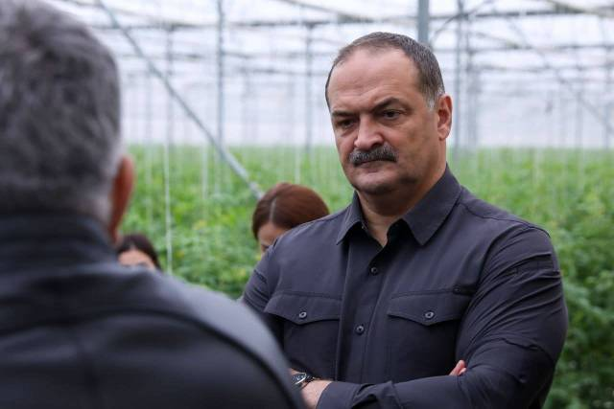
7 сентября Сергей Меликов посетил тепличную компанию «Томат-Агро-Чар», которая находится в сельском поселении Нечаевка. Генеральный директор компании Хирамагомед Абдулмеджидов рассказал, что теплица основана в 2016 году и ее направлением является реализация инвестиционных проектов в агропромышленном комплексе.
Он оснащен современным оборудованием и выращивает овощи по израильской технологии.
